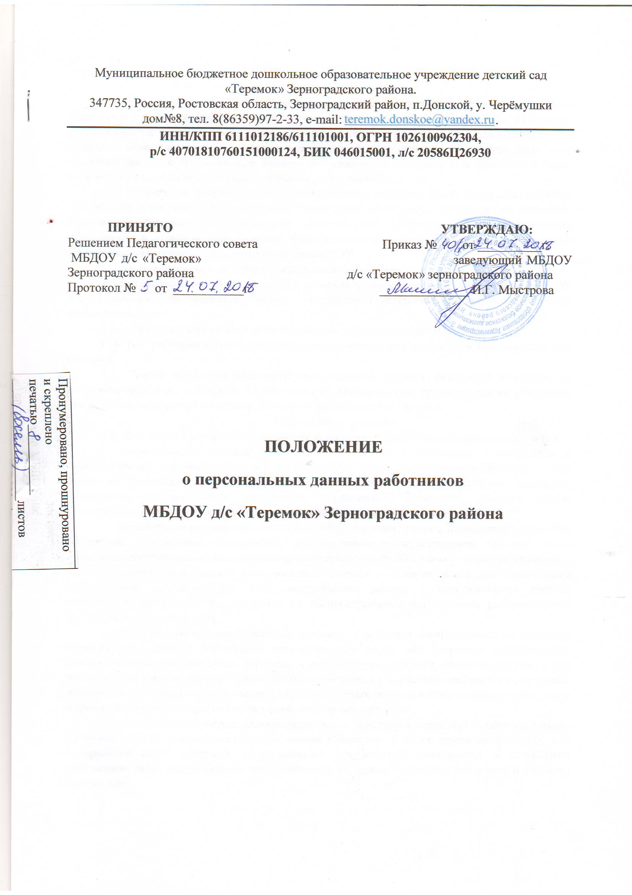

1. Общие положения.
1.1. Целью положения об обработке персональных данных работников (далее — Положение) является защита персональных данных работников МБДОУ д/с «Теремок» Зерноградского района от несанкционированного доступа, неправомерного их использования или утраты, а также установление ответственности должностных лиц, имеющих доступ к персональным данным работников, за невыполнение требований норм, регулирующих обработку и защиту персональных данных.
1.2. Положение разработано в соответствии со статьями 85-90 Трудового Кодекса Российской Федерации, Конституцией Российской Федерации, Гражданским кодексом Российской Федерации, Федеральным законом «Об информации, информационных технологиях и о защите информации», Федеральным законом «О персональных данных», Правилами внутреннего трудового распорядка ДОУ.
1.3. Порядок ввода в действие и изменения Положения.
1.3.1. Положение вступает в силу с момента утверждения его заведующим МБДОУ д/с «Теремок» Зерноградского района и действует бессрочно, до замены его новым положением.
1.3.2. Все изменения в Положения вносятся соответствующим приказом.
I .4. Все работники ДОУ должны быть ознакомлены с настоящим Положением под подпись.
1.5. Режим конфиденциальности персональных данных снимается в случае их обезличивания и по истечении 75 лет срока их хранения, или продлевается на основании заключения экспертной комиссии, если иное не определено законом.
2. Основные понятия.
2.1. Для целей настоящего Положения используются следующие основные понятия
— персональные данные работника — любая информация, относящаяся к определенному или определяемому на основании такой информации работнику, в том числе его фамилия, имя, отчество, год, месяц, дата и место рождения, адрес, семейное, социальное, имущественное положение, образование, профессия, доходы, другая информация, необходимая работодателю в связи с трудовыми отношениями;
— обработка персональных данных — сбор, систематизация, накопление, хранение, уточнение (обновление, изменение), использование распространение (в том числе передача), обезличивание, блокирование, уничтожение персональных данных работников;
— конфиденциальность персональных данных — обязательное для соблюдения назначенного ответственного лица, получившего доступ к персональным данным работников, требование не допускать их распространения без согласия работника или иного законного основания;
— распространение персональных данных — действия, направленные на передачу персональных данных работников определенному кругу лиц (передача персональных данных) или на ознакомление с персональными данными неограниченного круга лиц, в том числе обнародование персональных данных работников в средствах массовой информации, размещение в информационно-телекоммуникационных сетях или предоставление доступа к персональным данным работников каким-либо иным способом;
— использование персональных данных — действия (операции) с персональными данными, совершаемые должностным лицом Общества в целях принятия решений или совершения иных действий, порождающих юридические последствия в отношении работников либо иным образом затрагивающих их права и свободы или права и свободы других лиц;
— блокирование персональных данных — временное прекращение сбора, систематизации, накопления, использования, распространения персональных данных работников, в том числе их передачи;
— уничтожение персональных данных — действия, в результате которых невозможно восстановить содержание персональных данных в информационной системе персональных данных работников или в результате которых уничтожаются материальные носители персональных данных работников;
— обезличивание персональных данных — действия, в результате которых невозможно определить принадлежность персональных данных конкретному работнику;
— общедоступные персональные данные — персональные данные, доступ неограниченного круга лиц к которым предоставлен с согласия работника или на которые в соответствии с федеральными законами не распространяется требование соблюдения конфиденциальности.
— информация — сведения (сообщения, данные) независимо от формы их представления.
— документированная информация — зафиксированная на материальном носителе путем документирования информация с реквизитами, позволяющими определить такую информацию или ее материальный носитель.
3. Состав персональных данных работников.
З. 1. В состав персональных данных работников ДОУ входят:
— анкетные и биографические данные;
— образование;
— сведения о трудовом и общем стаже;
— сведения о составе семьи;
— паспортные данные;
— сведения о воинском учете;
— сведения о заработной плате; — сведения о социальных льготах;
— специиьность,
— занимаемая должность;
— наличие (отсутствие) судимостей;
— адрес места жительства:
— домашний телефон;
— место работы или учебы членов семьи и родственников;
— содержание трудового договора;
— состав декларируемых сведений о наличии материальных ценностей;
— содержание декларации подаваемой в налоговую инспекцию;
— подлинники и копии приказов по личному составу;
— личные дела и трудовые книжки сотрудников;
— основания к приказам по личному составу;
— дела, содержащие материалы по повышению квалификации и переподготовке сотрудников, их аттестации, служебным расследованиям;
— копии отчетов, направляемые в органы статистики.
3.2. Данные документы являются конфиденциальными, при этом, учитывая их массовость и единое место обработки и хранения - соответствующий гриф ограничения на них не ставится.
- Обработка персональных данных.
4.1. В целях обеспечения прав и свобод работника и его представители при обработке персональных данных работника обязаны соблюдать следующие общие требования:
4.1.1.Обработка персональных данных работника может осуществляться исключительно в целях обеспечения соблюдения законов и иных нормативных правовых актов, содействия работникам в трудоустройстве, обучении и продвижении по службе, обеспечения личной безопасности работников, контроля количества и качества выполняемой работы и обеспечения сохранности имущества.
4.1.2. При определении объема и содержания обрабатываемых персональных данных работника работодатель должен руководствоваться Конституцией российской Федерации, Трудовым Кодексом и иными федеральными законами.
4.1.3. Получение персональных данных может осуществляться как путем представления их самим работником, так и путем получения их из иных Источников.
4.1.1. Персональные данные работника следует получать у него самого. Если персональные данные работника возможно получить ТОЛЬКО у третьей стороны, то работник должен быть уведомлен об этом заранее и от него должно быть получено письменное согласие. Работодатель должен сообщить работнику о целях предполагаемых источниках и способах получения персональных данных. а так же о характере подлежащих получению персональных и последствиях отказа работника дать письменное согласие на их получение;
4.1.2. Работодатель не имеет права получать и обрабатывать персональные данные работника о его политических, религиозных и иных убеждениях и частной жизни. В случаях, непосредственно связанных с вопросами трудовых отношений данные о частной жизни работника (информация о жизнедеятельности в сфере семейных бытовых, личных отношений) могут быть получены и обработаны работодателем только с его письменного согласия.
4.1.3. Работодатель не имеет право получать и обрабатывать персональные данные работника о его членстве в общественных объединениях или его профсоюзной деятельности, за исключением случаев, предусмотренных федеральным законом.
4.2. К обработке, передаче и хранению персональных данных работника могут иметь доступ сотрудники:
— Бухгалтерии;
— Отдела персонала;
— Отдела информационных технологий.
4.3. Использование персональных данных возможно только в соответствии с целями, определившими их получение.
4.3.1. Персональные данные не могут быть использованы в целях причинения имущественного и морального вреда гражданам, затруднения реализации прав и свобод граждан Российской Федерации. Ограничение прав граждан Российской Федерации на основе использования информации об их социальном происхождении, о расовой, национальной, языковой, религиозной и партийной принадлежности запрещено и карается в соответствии с законодательством,
4.3.2. Передача персональных данных работника возможна только с согласия работника или в случаях, прямо предусмотренных законодательством.
4.3.3. При передаче персональных данных работника работодатель должен соблюдать следующие требования:
— не сообщать персональные данные работника третьей стороне без письменного согласия работника, за исключением случаев, когда это необходимо в целях предупреждения угрозы жизни и здоровью работника, а также в случаях, установленных федеральным законом;
— не сообщать персональные данные работника в коммерческих целях без его письменного согласия;
— предупредить лиц, получающих персональные данные работника о том, что эти данные могут быть использованы лишь в целях, для которых они сообщены, и требовать от этих лиц подтверждения того, что это правило соблюдено. Лица, получающие персональные данные работника обязаны соблюдать режим секретности (конфиденциальности). Данное положение не распространяется на обмен персональными данными работников в порядке, установленном федеральными законами;
— разрешать доступ к персональным данным работников только специально уполномоченным лицам, определенным приказом по организации, при этом указанные лица должны иметь право получать только те персональные данные работника, которые необходимы для выполнения конкретных функций;
— не запрашивать информацию о состоянии здоровья работника, за исключением тех сведений, которые относятся к вопросу о возможности выполнения работником трудовой функции;
— передавать персональные данные работника представителям работников в порядке, установленном Трудовым Кодексом, и ограничивать эту информацию только теми персональными данными работника которые необходимы для выполнения указанными представителями их функций.
4.4.4. Передача персональных данных от держателя или его представителей внешнему потребителю может допускаться в минимальных объемах и только в целях выполнения задач соответствующих объективной причине сбора этих данных.
4.4.5. При передаче персональных данных работника потребителям (в том числе и в коммерческих целях) за пределы организации работодатель не должен сообщать эти данные третьей стороне без письменного согласия работника, за исключением случаев, когда это необходимо в целях предупреждения угрозы жизни и здоровью работника или в случаях, установленных федеральным законом.
4.5. Все меры конфиденциальности при сборе, обработке и хранении персональных данных сотрудника распространяются как на бумажные, так и на электронные (автоматизированные) носители информации.
4.6. Не допускается отвечать на вопросы, связанные с передачей персональной информации по телефону или факсу.
4.7. Хранение персональных данных должно происходить в порядке, исключающем их утрату или их неправомерное использование.
4.8. При принятии решений, затрагивающих интересы работника, работодатель не имеет права основываться на персональных данных работника, полученных исключительно в результате их автоматизированной обработки или электронного получения. Работодатель учитывает личные качества работника, его добросовестный и эффективный труд.
- Комплекс документов, сопровождающий процесс оформления трудовых отношений работника в ДОУ при его приеме, переводе и увольнении.
  - Информация представляемая работником при поступлении на работу в ДОУ, должна иметь документальную форму. При заключении трудового договора в соответствии со ст. 65 Трудового кодекса Российской Федерации лицо поступающее на работу, предъявляет работодателю:
— паспорт гражданина Российской Федерации;
— трудовую книжку, за исключением случаев, когда трудовой договор заключается впервые или работник поступает на работу на условиях совместительства, либо трудовая книжка у работника отсутствует в связи с ее утратой или по другим причинам;
— страховое свидетельство государственного пенсионного страхования;
— документы воинского учета — для военнообязанных и лиц, подлежащих воинскому учету;
— документ об образовании, о квалификации или наличии специальных знаний — при поступлении на работу, требующую специальных знаний или специальной подготовки;
— свидетельство о присвоении ИНН.
  - При оформлении работника в МБДОУ д/с «Теремок» Зерноградского района заполняется унифицированная форма Т-2 «Личная карточка работника», в которой отражаются следующие анкетные и биографические данные работника:
  - — общие сведения (Ф.И.О. работника, дата рождения, место рождения, гражданство, образование, профессия, стаж работы, состояние в браке, паспортные данные);
— сведения о воинском учете;
— данные о приеме на работу;
В дальнейшем в личную карточку вносятся:
— сведения о переводах на другую работу;
— сведения об аттестации;
— сведения о повышении квалификации;
— сведения о профессиональной переподготовке;
— сведения о наградах (поощрениях), почетных званиях;
— сведения об отпусках;
— сведения о социальных гарантиях;
— сведения о месте жительства и контактных телефонах.
5.4. В отделе персонала Общества создаются и хранятся следующие группы документов, содержащие данные о работниках в единичном или сводном виде:
5.4.1. Документы содержащие персональные данные работников (комплексы документов, сопровождающие процесс оформления трудовых отношений при приеме на работу, переводе, увольнении; комплекс материалов по анкетированию, тестированию; проведению собеседований с кандидатом на должность; подлинники и копии приказов по личному составу; личные дела и трудовые книжки работников; дела, содержащие основания к приказу по личному составу, дела, содержащие материалы аттестации работников; служебных расследований; справочно информационный банк данных по персоналу (картотеки, журналы); подлинники и копии отчетных, аналитических и справочных материалов, передаваемых руководству Организации. руководителям структурных подразделений; копии отчетов, направляемых в государственные органы статистики, налоговые инспекции, вышестоящие органы управления и другие учреждения).
5.4.2. Документация по организации работы структурных подразделений (положения о структурных подразделениях, должностные инструкции работников, приказы, распоряжения, указания руководства ДОУ); документы по планированию, учету, анализу.
- Доступ к персональным данным.
  - Внутренний доступ (доступ внутри ДОУ),
    - Право доступа к персональным данным сотрудника имеют:
- Заведующий МБДОУ д/с «Теремок» Зерноградского района — при переводе из одного структурного подразделения в другое доступ к персональным данным сотрудника может иметь руководитель нового подразделения;
— сам работник, носитель данных.
— другие сотрудники организации при выполнении ими своих служебных обязанностей.
  - Перечень лиц, имеющих доступ к персональным данным работников, определяется приказом заведующего МБДОУ д/с «Теремок» Зерноградского района.
  - Внешний доступ.
    - К числу массовых потребителей персональных данных вне организации можно отнести государственные и негосударственные функциональные структуры:
— налоговые инспекции;
— правоохранительные органы;
— органы статистики;
— военкоматы;
— органы социального страхования;
— пенсионные фонды;
— подразделения муниципальных органов управления;
6.3.2. Надзорно-контрольные органы имеют доступ к информации только в сфере своей компетенции.
6.3.3. Организации в которые сотрудник может осуществлять перечисления денежных средств (страховые компании, негосударственные пенсионные фонды, благотворительные организации, кредитные учреждения), могут получить доступ к персональным данным работника только в случае его письменного разрешения.
6.3.4.Сведения о работающем сотруднике или уже уволенном могут быть представлены другой организацией только с письменного запроса на бланке организации, с приложением копии нотариально заверенного заявления работника.
6.3.5. Персональные данные сотрудника могут быть представлены родственникам или членам его семьи ТОЛЬКО с письменного разрешения самого сотрудника.
6.3.6. В случае развода бывшая супруга (супруг) имеют право обратиться в ДОУ с письменным запросом о размере заработной платы сотрудника без его согласия (УК РФ).
- Защита персональных данных
  - Защита персональных данных представляет собой жестко регламентированный и динамически технологический процесс. предупреждающий нарушение доступности, целостности. достоверности и конфиденциальности персональных данных и, в конечном счете, обеспечивающий достаточно надежную безопасность информации в процессе управленческой и производственной деятельности компании.
  - Защита персональных данных работника от неправомерного их использования или утраты. должна быть обеспечена Обществом за счет его средств в порядке, установленном федеральным законом.
  - Внутренняя защита.
7.3.1. Для обеспечения внутренней защиты персональных данных работников необходимо соблюдать ряд мер:
— ограничение и регламентация состава работников, функциональные обязанности которых требуют доступа к персональным данным сотрудников.
— строгое избирательное и обоснованное распределение документов и информации между работниками;
— рациональное размещение рабочих мест работников, при котором исключалось бы бесконтрольное использование защищаемой информации;
— знание работником требований нормативно — методических документов по защите информации и сохранении тайны;
— наличие необходимых условий в помещении для работы с конфиденциальными документами и базами данных;
— определение и регламентация состава работников, имеющих право доступа (входа) в помещение, в котором находится вычислительная техника;
— организация порядка уничтожения информации;
— своевременное выявление нарушения требований разрешительной системы доступа работниками подразделения;
— воспитательная и разъяснительная работа с сотрудниками подразделения по предупреждению утраты ценных сведений при работе с конфиденциальными документами;
7.3.2. Защита персональных данных сотрудников на электронных носителях.
Все папки, содержащие персональные данные сотрудника, должны иметь ограниченный доступ (только для сотрудников отдела персонала и директора по информационным технологиям).
7.4. Внешняя защита,
7.4.1. Для обеспечения внешней защиты персональных данных сотрудников необходимо соблюдать ряд мер:
— порядок приема, учета и контроля деятельности посетителей;
— пропускной режим организации;
— учет и порядок выдачи пропусков;
— технические средства охраны (электронный ключ, сигнализации);
— порядок охраны территории, зданий, помещений, транспортных средств;
7.5. Все лица, связанные с получением, обработкой и защитой персональных данных, обязаны не разглашать персональные данные работников.
7.6. Кроме мер защиты персональных данных, установленных законодательством, работодатели, работники и их представители могут вырабатывать совместные меры защиты персональных данных работников.
8. Права и обязанности работника.
8.1. Работники должны быть ознакомлены под расписку с документами организации, устанавливающими порядок обработки персональных данных работников, а также об их правах и обязанностях в этой области,
8.2 В целях защиты персональных данных, хранящяяся у работодателя, работник имеет право:
- требовать исключения или исправления неверных или неполных данных;
— получать свободный бесплатный доступ к своим персональным данным, включая право на получение копий любой записи, содержащей персональные данные.
— персональные данные оценочного характера дополнить заявлением, содержащим его собственную точку зрения;
— определять своих представителей для защиты своих персональных данных;
— на сохранение и защиту своей личной жизни и семейной тайны.
8.3. Работник обязан передавать Обществу комплекс достоверных, документированных персональных данных, состав которых установлен Трудовым Кодексом РФ, а также своевременно сообщать об изменениях своих персональных данных.
8.4. Работники ставят Общество в известность об изменении фамилии, имени, отчества, даты рождения, что получает отражение в трудовой книжке на основании представленных документов. При необходимости изменяются данные об образовании, профессии, специальности, присвоении нового разряда и пр.
9. Ответственность за разглашение конфиденциальной информации, связанной с персональными данными.
9.1. Руководитель разрешающий доступ сотрудника к конфиденциальному документу, несет персональную Ответственность за данное разрешение.
9.2. Каждый сотрудник организации, получающий для работы конфиденциальный документ, несет единоличную ответственность за сохранность носителя и конфиденциальность информации.
9.3. Лица, виновные в нарушении норм, регулирующих получение, обработку и защиту персональных данных работника, несут дисциплинарную, административную, гражданско правовую или уголовную ответственность в соответствии с федеральными законами.

